TÜRKİYE YÜZME FEDERASYONU 7 – 8 9 - 10 YAŞ ULUSAL GELİŞİM PROJESİ LİGİ 10 KASIM ATATÜRK’Ü ANMA YÜZME MÜSABAKASI
Müsabaka Yeri : SAKARYA OLİMPİK YÜZME HAVUZU
Müsabaka Tarihi : 12-13 KASIM 2022
Katılım Yaşı : 2015–2014 Doğumlu 7–8 Yaş (KADIN/ERKEK )
2013-2012 Doğumlu 9-10 Yaş (KADIN/ERKEK)
Müsabaka Son Başvuru Tarihi : 07 KASIM 2022 Pazartesi Saat : 17.00
Hakem Toplantı Tarihi / Saati : 12 KASIM 2022 Cumartesi Saat: 08:30
Başvuru Adresi : portal.tyf.gov.tr
Teknik Toplantı Yeri : Sakarya Olimpik Kapalı Yüzme Havuzu
Teknik Toplantı Tarihi / Saati : 11 KASIM 2022 Cuma Saat:18:30
Seremoni : Yarışın 1. Günü akşam seansı öncesi
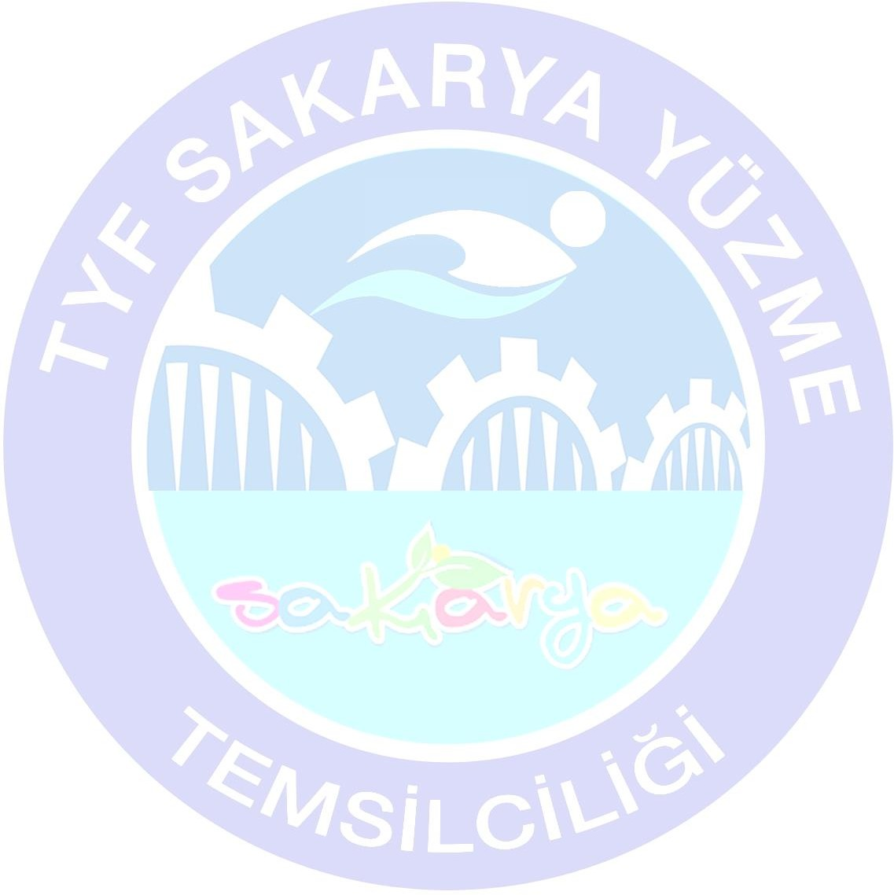
MÜSABAKA KATILIM KURALLARI :

- Türkiye Yüzme Federasyonu Müsabaka Genel Talimatları geçerlidir.
- Yarışmalara belirtilen yaş grubu sporcular, 2022-2023 vizeli lisanları ile iştirak edeceklerdir.
- Müsabakalara ferdi lisansa sahip sporcular da katılabileceklerdir.
- 7-8-9 yaş sporcular seans ve güne bakılmaksızın bireysel en fazla 4 yarışa, 10 yaş sporcular seans ve güne bakılmaksızın istediği kadar yarışa katılabilirler. (bayrak yarışları hariç)

Ayak yarışları liste bildirimleri ayak yarışı başvuru kartını doldurarak sakaryailyuzme@gmail.com adresine göndererek tamamlanacaktır.

MÜSABAKA BİLGİLERİ :

- Seans başlama saatleri sabah seansları 09:30 akşam seansı 15:00 da başlayacaktır.
- Tesise girişler ilgili seans başlangıcından 120 dk. önce başlayacaktır. Havuza girişler ilgili seans başlangıcından 90 dk. önce başlayacaktır.
- 10kulvarlı müsabaka havuzlarında 0. ve 9. kulvarlar çıkış ve dönüş, 1. ve 8. kulvarlar tempo kulvarı olarak kullanılacaktır. Isınma saatinin bitiminden 15 dk. önce ek olarak 8. kulvar çıkış ve dönüş kulvarlarına ilave olarak kullanılacaktır. Diğer kulvarlar ısınma kulvarı olup suya girişler oturarak gerçekleştirilecektir.
- Isınmalar esnasında havuza girişler, oturarak ya da merdiven aracılığı ile sağlanacaktır.
- Müsabaka havuzu ilgili seans başlangıcından 15 dk önce boşaltılacaktır.
- 3., 4. Ve 5. Maddedeki hususlar en az 2 hakem tarafından denetlenecektir.
- Yarışmalarda baş üstü start uygulanacak olup anonslar seriler yüzülürken yapılacaktır.
- Seriler hızlı dereceden yavaş dereceye doğru yaş grubuna göre yüzülecektir.
- Seremoni müsabakaların 1. Günü öğleden sonra seansı başlamadan 15 dk. önce gerçekleştirilecektir.
- 50 m sırtüstü ayak ve 50 m serbest ayak yarışları, su içerisinden başlatılacaktır ve kollar kullanılmayacaktır.
- 50m serbest ayak yarışları, ayak tahtası kullanılarak yüzülecektir. 50m sırtüstü ayak yarışları ayak tahtası kullanılmadan yüzülecektir.
- Bayrak takımları her yaş için ayrı sporculardan oluşacaktır, Kulüpler 7-8 yaş bayrak yarışlarına her yaş ve kategoride bir bayrak takımı, 9-10 yaş bayrak yarışlarına her yaş ve kategoride istediği kadar bayrak takımı çıkartabilir.
- Mix bayrak yarışmaları her yaş ayrı 2 kadın, 2 erkek sporcudan oluşacaktır.

- 7 yaş bayrak kategorileri
- 4x5o m Serbest Kadın/Erkek
- 4X50 m Serbest /Mix
- 8 yaş bayrak kategorileri
- 4x5o m Serbest Kadın/Erkek
- 4X50 m Serbest /Mix
- 9 yaş bayrak kategorileri
a. 4x50 m Karışık Kadın/Erkek
b. 4x50 m Serbest Kadın/Erkek
c. 4x50 m Karışık Mix
d. 4x50 m Serbest Mix
- 10 yaş bayrak kategorileri
a.4x50 m Karışık Kadın/Erkek
b.4x50 m Serbest Kadın/Erkek
c.4x50 m Karışık Mix
d.4x50 m Serbest Mix

- Bayrak takım listeleri müsabakanın ilgili seans başlamadan 1 saat önce hakem sekreteryasına teslim edilmelidir.
- Türkiye Yüzme Federasyonu gerekli gördüğü durumlarda yarışma programı, tarih, işleyiş ve reglamanında her türlü değişikliği yapma hakkına sahiptir.

ÖDÜLLENDİRME :

- Yarışmaya katılan 7-8-9 -10 yaş tüm sporcular katılım madalyası ile ödüllendirilecektir.

MÜSABAKA İTİRAZ BİLGİLERİ :

- Müsabakadaki itirazlar dilekçe ve 750 tl itiraz bedeli ile müsabaka baş hakemine yapılacaktır.

MÜSABAKA PROGRAMI

7-8-9-10 YAŞ İL İÇİ YARIŞMA PROGRAMI

1.GÜN SABAH |  | 1.GÜN AKŞAM
100 M SERBEST  8 YAŞ | KADIN  ERKEK | 50 M SIRTÜSTÜ  8 YAŞ | KADIN  ERKEK
50 M KELEBEK  10 YAŞ | KADIN  ERKEK | 50 M SERBEST  10 YAŞ | KADIN  ERKEK
50 M SIRTÜSTÜ  9 YAŞ | KADIN  ERKEK | 50 M KURBAĞALAMA  9 YAŞ | KADIN  ERKEK
50 M SERBEST  7 YAŞ | KADIN  ERKEK | 50 M SERBEST AYAK  7 YAŞ | KADIN  ERKEK
100 M SIRTÜSTÜ  10 YAŞ | KADIN  ERKEK | 100 M KURBAĞALAMA  10 YAŞ | KADIN  ERKEK
100 M KURBAĞALAMA  9 YAŞ | KADIN  ERKEK | 100 M SERBEST  9 YAŞ | KADIN  ERKEK
50 M SIRTÜSTÜ AYAK  8 YAŞ | KADIN  ERKEK | 200 M SIRTÜSTÜ  10 YAŞ | KADIN  ERKEK
200 M SERBEST  10 YAŞ | KADIN  ERKEK | 4X50 M SERBEST  8 YAŞ | KADIN  ERKEK
4 X 50 M KARIŞIK  9 YAŞ | KADIN  ERKEK | 4X50 M SERBEST  7 YAŞ | KADIN  ERKEK
4 X 50 M KARIŞIK  10 YAŞ | KADIN  ERKEK | 4X 50 M SERBEST  9 YAŞ | MİX
 |  | 4X 50 M SERBEST  10 YAŞ | MİX
2.GÜN SABAH |  | 2.GÜN AKŞAM
50 M SERBEST  8 YAŞ | KADIN  ERKEK | 100 M SIRTÜSTÜ  8 YAŞ | KADIN  ERKEK
50 M SIRTÜSTÜ  7 YAŞ | KADIN  ERKEK | 50 M SIRTÜSTÜ AYAK  7 YAŞ | KADIN  ERKEK
200 M KARIŞIK  9 YAŞ | KADIN ERKEK | 50 M KELEBEK  9 YAŞ | KADIN ERKEK
50 M SIRTÜSTÜ  10 YAŞ | KADIN ERKEK | 50 M KURBAĞALAMA  10 YAŞ | KADIN ERKEK
50 M SERBEST AYAK  8 YAŞ | KADIN  ERKEK | 50 M KURBAĞALAMA  8 YAŞ | KADIN  ERKEK
50 M SERBEST  9 YAŞ | KADIN  ERKEK | 200 M SERBEST  9 YAŞ | KADIN  ERKEK
100 M SERBEST  10 YAŞ | KADIN ERKEK | 100 M KELEBEK  10 YAŞ | KADIN  ERKEK
100 M SIRTÜSTÜ  9 YAŞ | KADIN  ERKEK | 4X50 M SERBEST  7 YAŞ | MIX
200 M KARIŞIK  10 YAŞ | KADIN  ERKEK | 4X50 M SERBEST  8 YAŞ | MIX
4 X 50 M SERBEST  9 YAŞ | KADIN  ERKEK | 4 X 50 M KARIŞIK  9 YAŞ | MIX
4 X 50 M SERBEST  10 YAŞ | KADIN  ERKEK | 4 X 50 M KARIŞIK  10 YAŞ | MIX

Yarışmalara katılan Tüm Antrenör ve Sporculara başarılar dileriz.

Sakarya Yüzme İl Temsilciliği

Murat USLU

